МОУ СШ р. п. Сурское

Исследовательская работа:

**«Магнитное поле - ты какое и где? »**

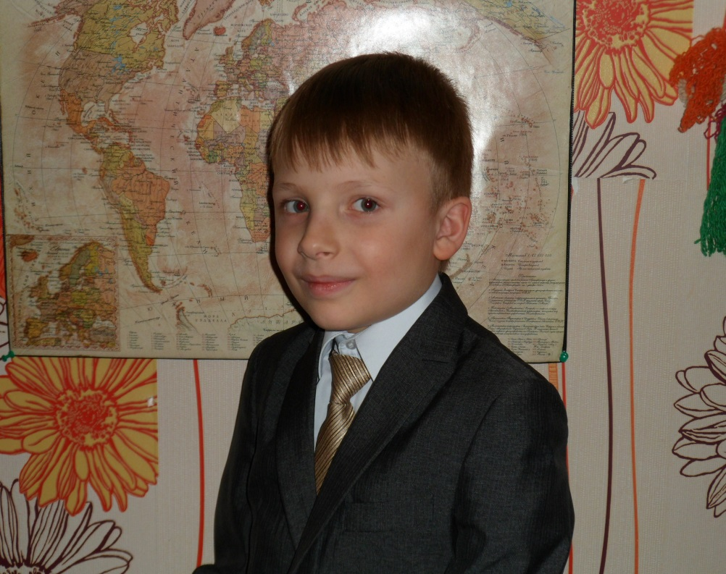

Работу выполнил: **Марьин Сергей** ученик 2 А класса

Руководитель: **Калашникова О.В.**

**План**

Введение.

1. Теоретическая часть.

а) история открытия магнитного поля;

б) что такое магнитное поле.

2. Практическая часть.

а) с помощью металлической стружки визуализировать магнитное поле;

б) провести опрос в старших классах на объект познания учащихся в области магнитного поля, и получить консультацию у специалистов, работающих в этой области;

в) найти инструменты и приборы, использующие магнитное поле;

г) собрать образцы электродвигателя и электрогенератора;

д) своими руками собрать простейший электродвигатель;

е) выяснить влияние магнитного поля на человека.

3. Ответить на вопрос: «Произвело ли бы человечество скачок в сфере технического прогресса без изучения такого явления как магнитное поле? ».

Заключение.

Список литературы.

**Введение.**

Моя исследовательская работа началась с того, что играя игрушечной машинкой на радиоуправлении со светодиодными фарами в которой не было батареек я заметил, если ее резко возить по полу, то фары на какое-то время начинают светиться. Я спросил у папы, почему так происходит, и он ответил, что электродвигатель внутри машинки, который заставляет ее двигаться так же может и вырабатывать электричество за счет магнитного поля, и что за счет магнитного поля работают все электроприборы находящиеся вокруг нас.

**Гипотеза**.

Произвело ли бы человечество скачок в сфере технического прогресса без изучения такого явления как магнитное поле.

**Цель*.***

Изучить область применения магнитного поля и самому построить простейший электродвигатель.

**Задачи:**

**\* Собрать информацию об открытии и изучении магнитного поля (книги, журналы, словари и энциклопедии, интернет, опрос)**

**\* Своими глазами увидеть инструменты и приборы, работающие на основе магнитного поля.**

**⃰ Построить опытные образцы электродвигателей.**

**\* Построить простейший электродвигатель своими руками.**

**⃰ Сделать выводы о проделанной работе.**

1. **Теоретическая часть.**

Изучая материал на данную тему оказалось что магнитное поле открывалось постепенно и началось в 1269 году, когда французский учёный [Пётр Перегрин](https://ru.wikipedia.org/wiki/%D0%9F%D1%91%D1%82%D1%80_%D0%9F%D0%B5%D1%80%D0%B5%D0%B3%D1%80%D0%B8%D0%BD) (рыцарь Пьер из Мерикура) отметил магнитное поле на поверхности круглого магнита, применяя стальные иглы, и определил, что получающиеся линии магнитного поля пересекались в двух точках, которые он назвал «[полюсами](https://ru.wikipedia.org/wiki/%D0%9C%D0%B0%D0%B3%D0%BD%D0%B8%D1%82%D0%BD%D1%8B%D0%B9_%D0%BF%D0%BE%D0%BB%D1%8E%D1%81)» по аналогии с полюсами Земли. Почти три столетия спустя, [Уильям Гильберт Колчестер](https://ru.wikipedia.org/wiki/%D0%93%D0%B8%D0%BB%D1%8C%D0%B1%D0%B5%D1%80%D1%82,_%D0%A3%D0%B8%D0%BB%D1%8C%D1%8F%D0%BC) использовал труд Петра Перегрина и впервые определённо заявил, что сама Земля является магнитом. Опубликованная в 1600 году, работа Гилберта *«[De Magnete](https://ru.wikipedia.org/w/index.php?title=De_Magnete&action=edit&redlink=1" \o "De Magnete (страница отсутствует))»*, заложила основы магнетизма как науки.

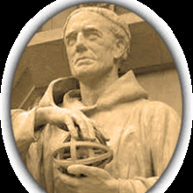 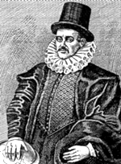

Петр Перегрин Уильям Гильберт Колчестер

В 1750 году [Джон Мичелл](https://ru.wikipedia.org/wiki/%D0%9C%D0%B8%D1%87%D0%B5%D0%BB%D0%BB,_%D0%94%D0%B6%D0%BE%D0%BD) заявил, что магнитные полюса притягиваются и отталкиваются.

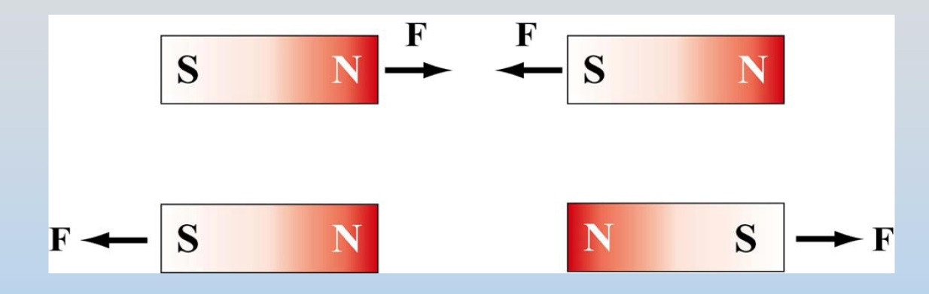

[Шарль-Огюстен де Кулон](https://ru.wikipedia.org/wiki/%D0%9A%D1%83%D0%BB%D0%BE%D0%BD,_%D0%A8%D0%B0%D1%80%D0%BB%D1%8C_%D0%9E%D0%B3%D1%8E%D1%81%D1%82%D0%B5%D0%BD_%D0%B4%D0%B5) экспериментально проверил это утверждение в 1785 году и прямо заявил, что Северный и Южный полюс не могут быть разделены. Основываясь на этой силе, существующей между полюсами, [Симеон Дени Пуассон](https://ru.wikipedia.org/wiki/%D0%9F%D1%83%D0%B0%D1%81%D1%81%D0%BE%D0%BD,_%D0%A1%D0%B8%D0%BC%D0%B5%D0%BE%D0%BD_%D0%94%D0%B5%D0%BD%D0%B8" \o "Пуассон, Симеон Дени), (1781—1840) создал первую успешную модель магнитного поля, которую он представил в 1824 году. В этой модели магнитное H-поле производится магнитными полюсами и магнетизм происходит из-за нескольких пар (север/юг) магнитных полюсов (диполей).

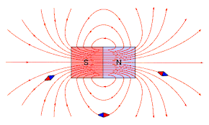

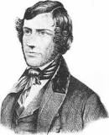 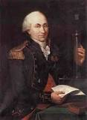 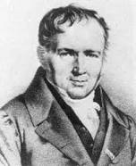

Джон Мичелл Шарль-Огюстен де Симеон Дени Пуассон

Кулон

Три открытия подряд бросили вызов этой «основе магнетизма». Во-первых, в 1819 году [Ханс Кристиан Эрстед](https://ru.wikipedia.org/wiki/%D0%AD%D1%80%D1%81%D1%82%D0%B5%D0%B4,_%D0%93%D0%B0%D0%BD%D1%81_%D0%A5%D1%80%D0%B8%D1%81%D1%82%D0%B8%D0%B0%D0%BD" \o "Эрстед, Ганс Христиан) обнаружил, что электрический ток создает магнитное поле вокруг себя.

**Магнитное поле вокруг проводника с током.**

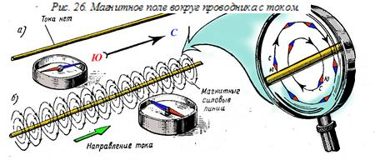

Затем, в 1820 году, [Андре-Мари Ампер](https://ru.wikipedia.org/wiki/%D0%90%D0%BC%D0%BF%D0%B5%D1%80,_%D0%90%D0%BD%D0%B4%D1%80%D0%B5_%D0%9C%D0%B0%D1%80%D0%B8) показал, что параллельные провода, по которым идёт ток в одном и том же направлении, притягиваются друг к другу. Наконец, [Жан-Батист Био](https://ru.wikipedia.org/wiki/%D0%91%D0%B8%D0%BE,_%D0%96%D0%B0%D0%BD-%D0%91%D0%B0%D1%82%D0%B8%D1%81%D1%82) и [Феликс Савар](https://ru.wikipedia.org/wiki/%D0%A1%D0%B0%D0%B2%D0%B0%D1%80,_%D0%A4%D0%B5%D0%BB%D0%B8%D0%BA%D1%81) в 1820 году открыли закон, названный [законом Био-Савара-Лапласа](https://ru.wikipedia.org/wiki/%D0%97%D0%B0%D0%BA%D0%BE%D0%BD_%D0%91%D0%B8%D0%BE_%E2%80%94_%D0%A1%D0%B0%D0%B2%D0%B0%D1%80%D0%B0_%E2%80%94_%D0%9B%D0%B0%D0%BF%D0%BB%D0%B0%D1%81%D0%B0), который правильно предсказывал магнитное поле вокруг любого провода, находящегося под напряжением.

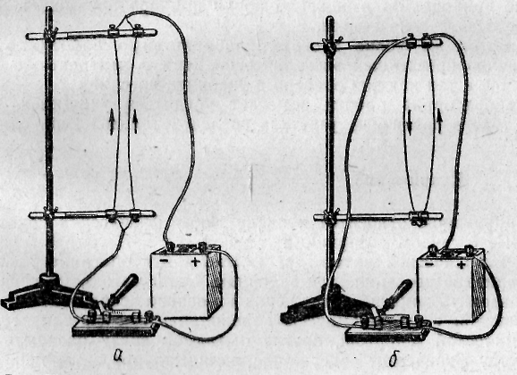

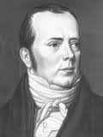 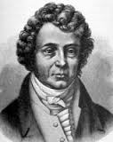 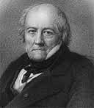 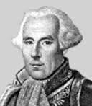

Ханс Кристиан Андре-Мари Жан-Батист Феликс Савар

Эрстед Ампер Био

Расширив эти эксперименты, Ампер издал свою собственную успешную модель магнетизма в 1825 году. В ней он показал равнозначность электрического тока в магнитах, и вместо диполей магнитных зарядов модели Пуассона, предложил идею, что магнетизм связан с постоянно текущим током. Эта идея объясняла, почему магнитный заряд не может быть изолирован. Кроме того, Ампер вывел [закон, названный его именем](https://ru.wikipedia.org/wiki/%D0%97%D0%B0%D0%BA%D0%BE%D0%BD_%D0%90%D0%BC%D0%BF%D0%B5%D1%80%D0%B0), который, как и закон Био-Савара-Лапласа, правильно описал магнитное поле, создаваемое постоянным током, а также была введена [теорема о циркуляции магнитного поля](https://ru.wikipedia.org/wiki/%D0%A2%D0%B5%D0%BE%D1%80%D0%B5%D0%BC%D0%B0_%D0%BE_%D1%86%D0%B8%D1%80%D0%BA%D1%83%D0%BB%D1%8F%D1%86%D0%B8%D0%B8_%D0%BC%D0%B0%D0%B3%D0%BD%D0%B8%D1%82%D0%BD%D0%BE%D0%B3%D0%BE_%D0%BF%D0%BE%D0%BB%D1%8F). Кроме того, в этой работе, Ампер ввел термин «[электродинамика](https://ru.wikipedia.org/w/index.php?title=%D0%9A%D0%BB%D0%B0%D1%81%D1%81%D0%B8%D1%87%D0%B5%D1%81%D0%BA%D0%B8%D0%B9_%D1%8D%D0%BB%D0%B5%D0%BA%D1%82%D1%80%D0%BE%D0%BC%D0%B0%D0%B3%D0%BD%D0%B5%D1%82%D0%B8%D0%B7%D0%BC&action=edit&redlink=1)» для описания взаимосвязи между электричеством и магнетизмом.

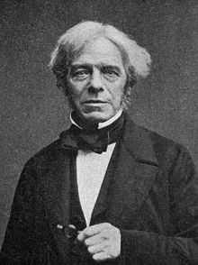 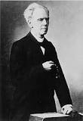

Майкл Фарадей Франц Эрнст Нейман

В 1831 году [Майкл Фарадей](https://ru.wikipedia.org/wiki/%D0%A4%D0%B0%D1%80%D0%B0%D0%B4%D0%B5%D0%B9,_%D0%9C%D0%B0%D0%B9%D0%BA%D0%BB) открыл электромагнитную индукцию, когда он обнаружил, что переменное магнитное поле порождает электричество. Он создал определение этого феномена, которое известно как [закон электромагнитной индукции Фарадея](https://ru.wikipedia.org/wiki/%D0%97%D0%B0%D0%BA%D0%BE%D0%BD_%D1%8D%D0%BB%D0%B5%D0%BA%D1%82%D1%80%D0%BE%D0%BC%D0%B0%D0%B3%D0%BD%D0%B8%D1%82%D0%BD%D0%BE%D0%B9_%D0%B8%D0%BD%D0%B4%D1%83%D0%BA%D1%86%D0%B8%D0%B8_%D0%A4%D0%B0%D1%80%D0%B0%D0%B4%D0%B5%D1%8F). Позже [Франц Эрнст Нейман](https://ru.wikipedia.org/wiki/%D0%9D%D0%B5%D0%B9%D0%BC%D0%B0%D0%BD,_%D0%A4%D1%80%D0%B0%D0%BD%D1%86_%D0%AD%D1%80%D0%BD%D1%81%D1%82) доказал, что для движущегося проводника в магнитном поле, индукция является следствием действия закона Ампера. При этом он ввел [векторный потенциал электромагнитного поля](https://ru.wikipedia.org/wiki/%D0%92%D0%B5%D0%BA%D1%82%D0%BE%D1%80%D0%BD%D1%8B%D0%B9_%D0%BF%D0%BE%D1%82%D0%B5%D0%BD%D1%86%D0%B8%D0%B0%D0%BB_%D1%8D%D0%BB%D0%B5%D0%BA%D1%82%D1%80%D0%BE%D0%BC%D0%B0%D0%B3%D0%BD%D0%B8%D1%82%D0%BD%D0%BE%D0%B3%D0%BE_%D0%BF%D0%BE%D0%BB%D1%8F), который, как позднее было показано, был эквивалентен основному механизму, предложенному Фарадеем.

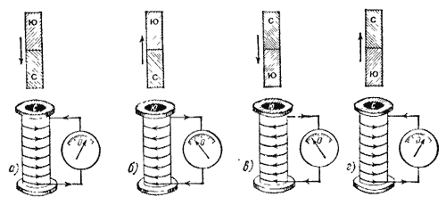

В 1850 году [лорд Кельвин](https://ru.wikipedia.org/wiki/%D0%A2%D0%BE%D0%BC%D1%81%D0%BE%D0%BD,_%D0%A3%D0%B8%D0%BB%D1%8C%D1%8F%D0%BC_(%D0%BB%D0%BE%D1%80%D0%B4_%D0%9A%D0%B5%D0%BB%D1%8C%D0%B2%D0%B8%D0%BD)), тогда известный как Уильям Томсон, различие между двумя магнитными полями обозначил как поля **H** и **B**. Первое было применимо к модели Пуассона, а второе — к модели индукции Ампера. Кроме того, он вывел как **H** и **B** связаны друг с другом. 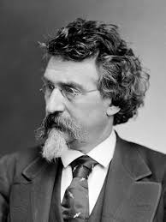 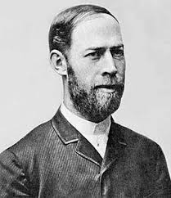 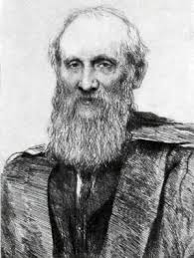

Уильям Томсон Джеймс Клерк Максвелл Генрих Герц

Между 1861 и 1865 годами [Джеймс Клерк Максвелл](https://ru.wikipedia.org/wiki/%D0%9C%D0%B0%D0%BA%D1%81%D0%B2%D0%B5%D0%BB%D0%BB,_%D0%94%D0%B6%D0%B5%D0%B9%D0%BC%D1%81_%D0%9A%D0%BB%D0%B5%D1%80%D0%BA) разработал и опубликовал [уравнения Максвелла](https://ru.wikipedia.org/wiki/%D0%A3%D1%80%D0%B0%D0%B2%D0%BD%D0%B5%D0%BD%D0%B8%D1%8F_%D0%9C%D0%B0%D0%BA%D1%81%D0%B2%D0%B5%D0%BB%D0%BB%D0%B0), которые объяснили и объединили электричество и магнетизм в [классической физике](https://ru.wikipedia.org/wiki/%D0%9A%D0%BB%D0%B0%D1%81%D1%81%D0%B8%D1%87%D0%B5%D1%81%D0%BA%D0%B0%D1%8F_%D1%84%D0%B8%D0%B7%D0%B8%D0%BA%D0%B0). Первая подборка этих уравнений была опубликована в статье в 1861 году. Эти уравнения были признаны действительными, хотя и неполными. Максвелл завершил свои уравнения в своей более поздней работе 1865 года *«*[*Динамическая теория электромагнитного поля*](https://ru.wikipedia.org/w/index.php?title=%D0%94%D0%B8%D0%BD%D0%B0%D0%BC%D0%B8%D1%87%D0%B5%D1%81%D0%BA%D0%B0%D1%8F_%D1%82%D0%B5%D0%BE%D1%80%D0%B8%D1%8F_%D1%8D%D0%BB%D0%B5%D0%BA%D1%82%D1%80%D0%BE%D0%BC%D0%B0%D0%B3%D0%BD%D0%B8%D1%82%D0%BD%D0%BE%D0%B3%D0%BE_%D0%BF%D0%BE%D0%BB%D1%8F&action=edit&redlink=1)*»* и определил, что свет представляет собой электромагнитные волны. [Генрих Герц](https://ru.wikipedia.org/wiki/%D0%93%D0%B5%D1%80%D1%86,_%D0%93%D0%B5%D0%BD%D1%80%D0%B8%D1%85_%D0%A0%D1%83%D0%B4%D0%BE%D0%BB%D1%8C%D1%84) экспериментально подтвердил этот факт в 1887 году.

Хотя подразумеваемая в законе Ампера сила магнитного поля движущегося электрического заряда не была явно заявлена, в 1892 году [Хендрик Лоренц](https://ru.wikipedia.org/wiki/%D0%9B%D0%BE%D1%80%D0%B5%D0%BD%D1%86,_%D0%A5%D0%B5%D0%BD%D0%B4%D1%80%D0%B8%D0%BA_%D0%90%D0%BD%D1%82%D0%BE%D0%BD" \o "Лоренц, Хендрик Антон) вывел её из уравнений Максвелла. При этом классическая теория электродинамики была в основном завершена.

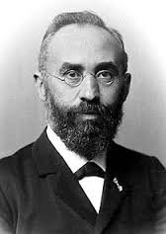 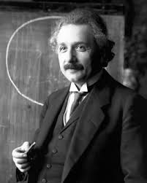

Хендрик Лоренц Альберт Эйнштейн

Двадцатый век расширил взгляды на электродинамику, благодаря появлению теории относительности и квантовой механики. [Альберт Эйнштейн](https://ru.wikipedia.org/wiki/%D0%AD%D0%B9%D0%BD%D1%88%D1%82%D0%B5%D0%B9%D0%BD,_%D0%90%D0%BB%D1%8C%D0%B1%D0%B5%D1%80%D1%82) в своей статье 1905 года, где была обоснована его теория относительности, показал, что электрические и магнитные поля являются частью одного и того же явления.

Подводя итог мы выяснили что **магнитное поле** представляет собой особую форму материи, посредством которой осуществляется взаимодействие между движущимися заряженными частицами.

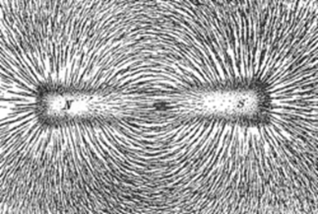 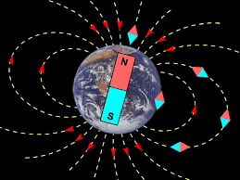

**2. Практическая часть.**

Для того, чтобы узнать подробную информацию о магнитном поле я обошел детскую и взрослую библиотеку, где мне предоставили большое количество разных книг и авторов. Как оказалось, эта тема очень занимательна и большое количество людей делали работы в той или иной области применения магнитного поля, и желали досконально изучить его свойства.

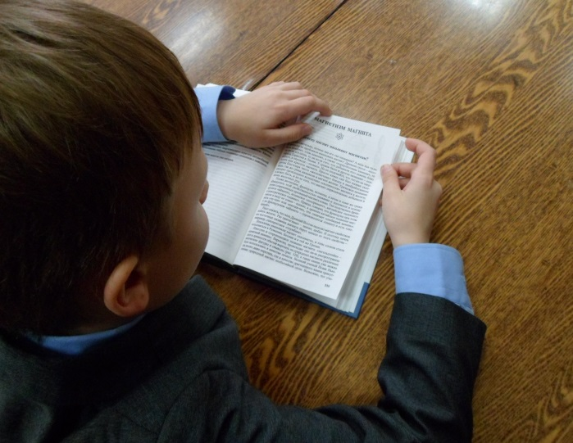 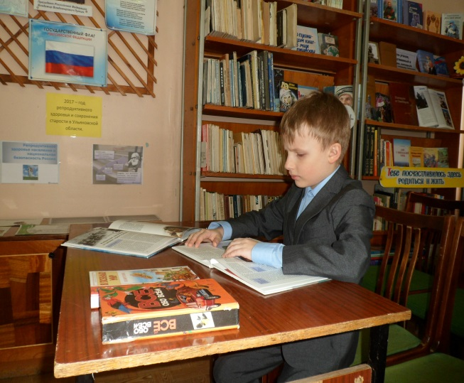

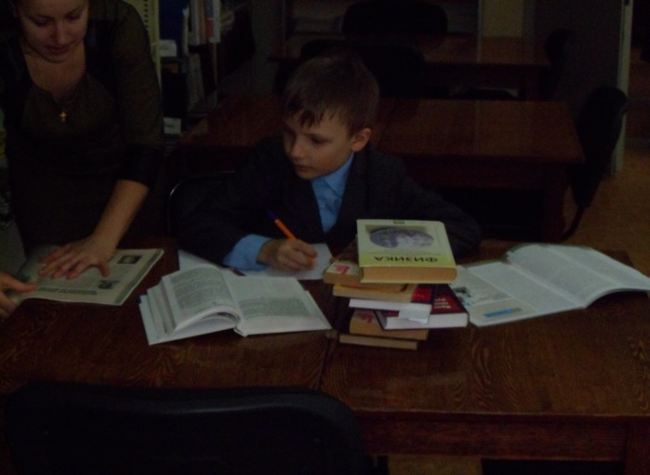 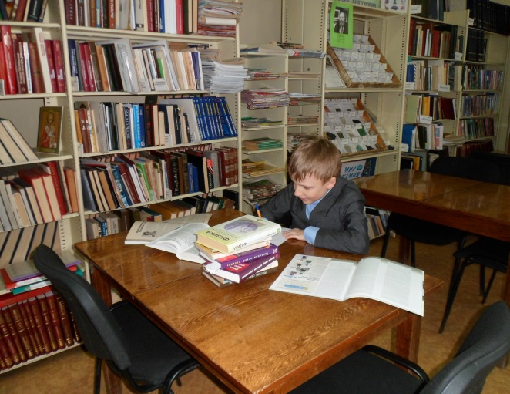

**А)** Для того чтобы увидеть магнитное поле и его воздействие на металлические предметы я взял металлическую стружку и высыпал ее на лист бумаги. Поднеся магнит с обратной стороны листа, стружка приобретает форму магнитного поля создаваемое магнитом. Меняя положение магнита под листом, стружка так же меняет свою форму.

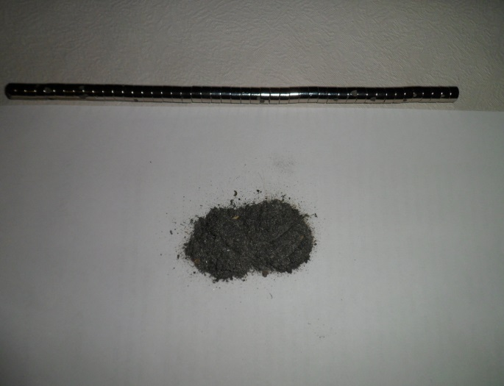 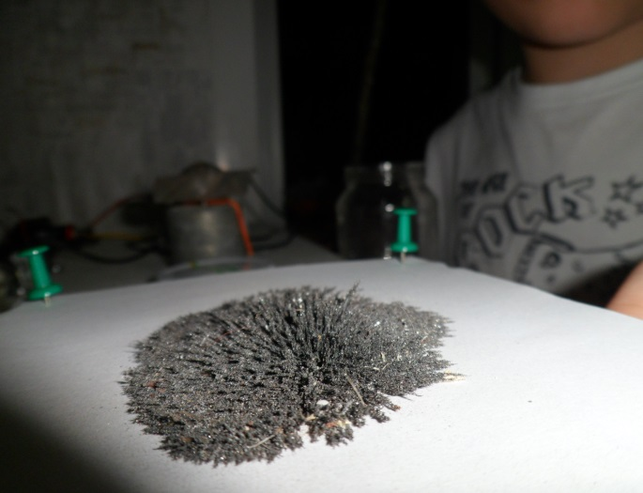

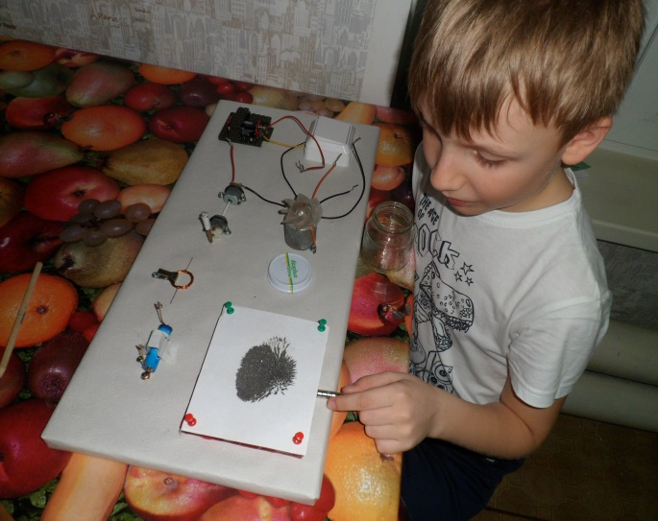 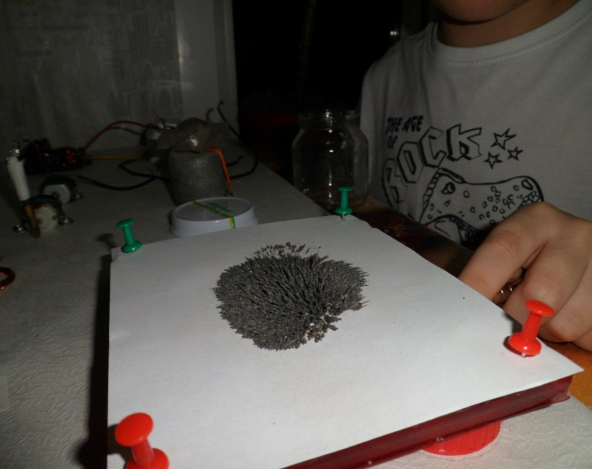

**Б)** Для того чтобы узнать насколько известен эффект магнитного поля среди учащихся был проведен опрос в старших классах с демонстрацией простейшего электродвигателя. Опыт показал, что ученики довольно хорошо осведомлены о магнитном поле, его характеристиках, свойствах, много задавали вопросов, высказывали разные предположения по устройству двигателей, а так же его усовершенствованию.

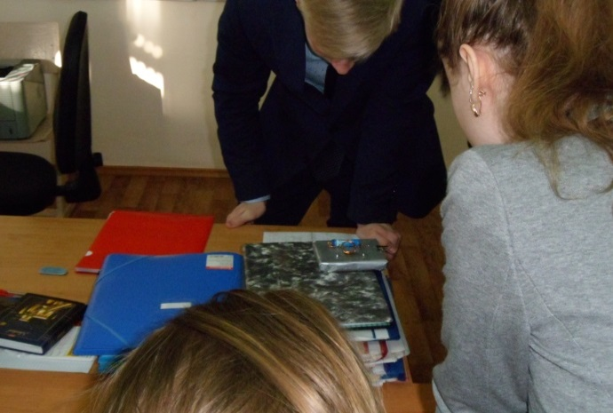 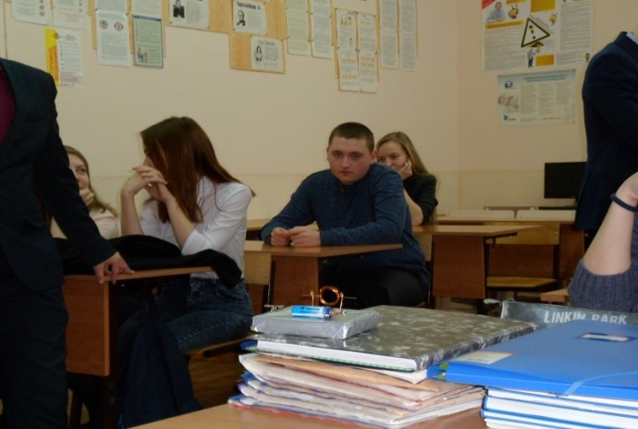

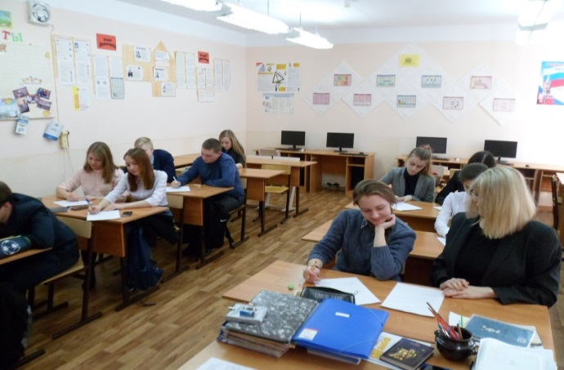 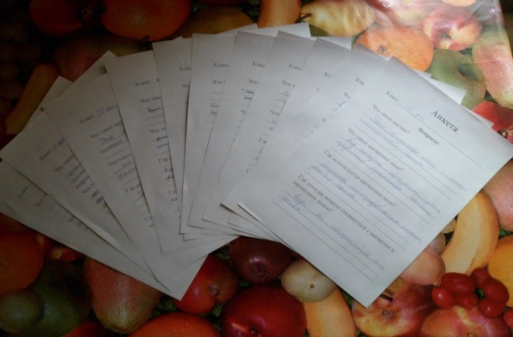

Для получения консультации о применении магнитного поля я ходил в местный филиал «Ростелеком» и общался с директором и специалистом. В ходе разговора мне были даны советы по устройству и сборке новых электродвигателей, и устройству уже имеющихся. Саму тему обозначили очень интересной и важной, так как если бы не было открыто магнитное поле, то человечество никогда бы не увидело ни интернет, не телевиденья.

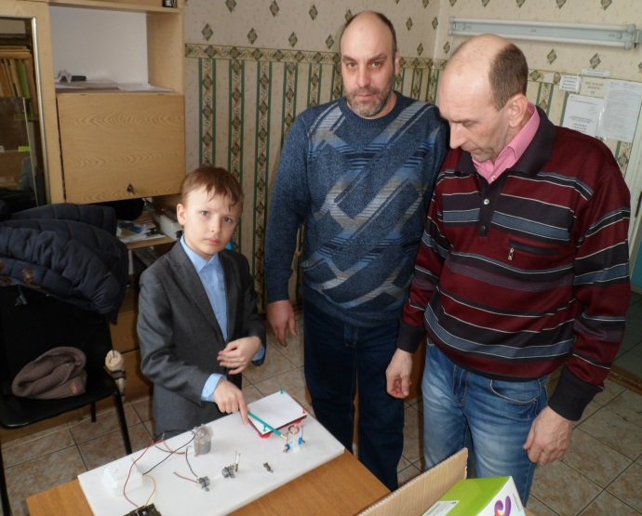 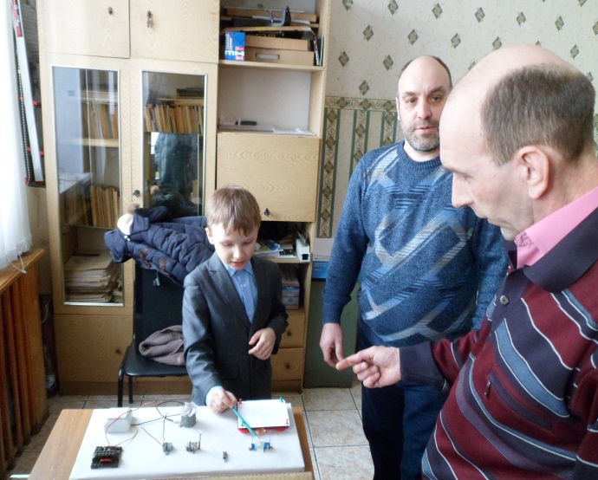

**В)** Чтобы узнать и увидеть все многообразие приборов, работающих на основе магнитного поля, я совершил исследовательское путешествие в гараж, магазин электроприборов, больницу, а так же дома поискал такие приборы и вот что я обнаружил.

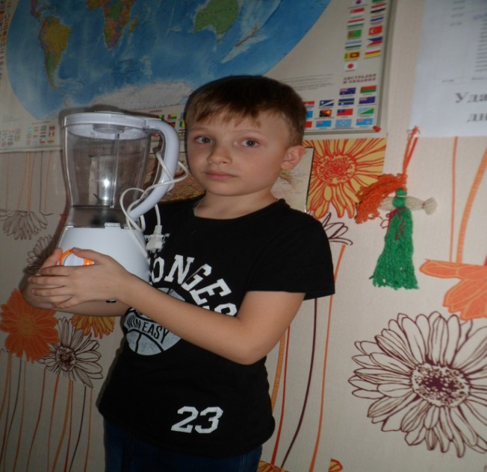 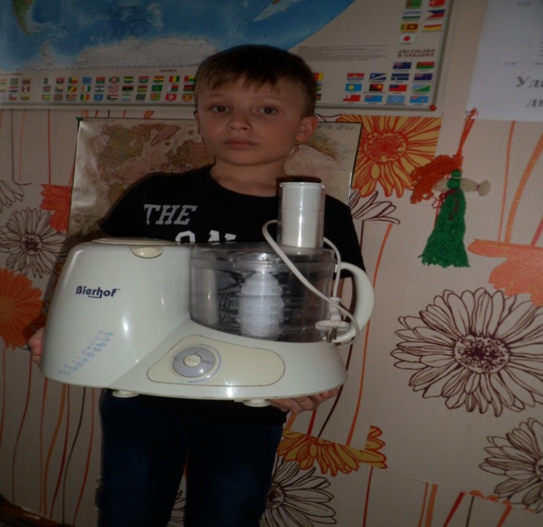

Кухонный комбайн

Блендер

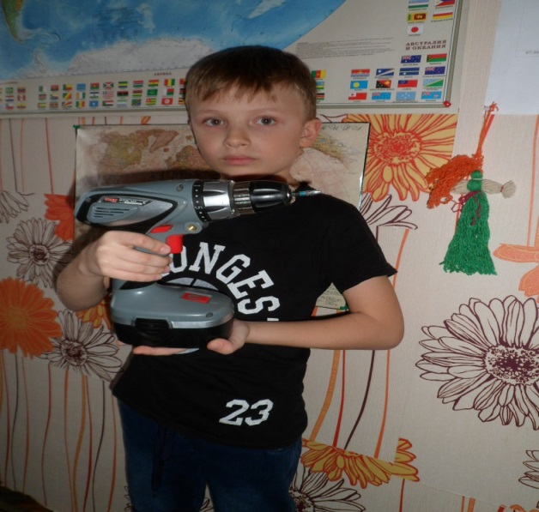 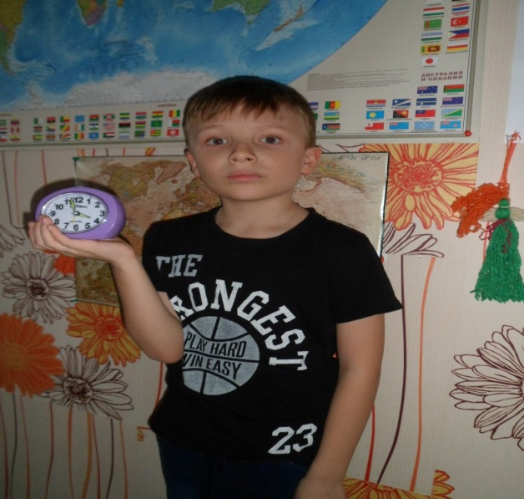

Будильник

Шуруповерт

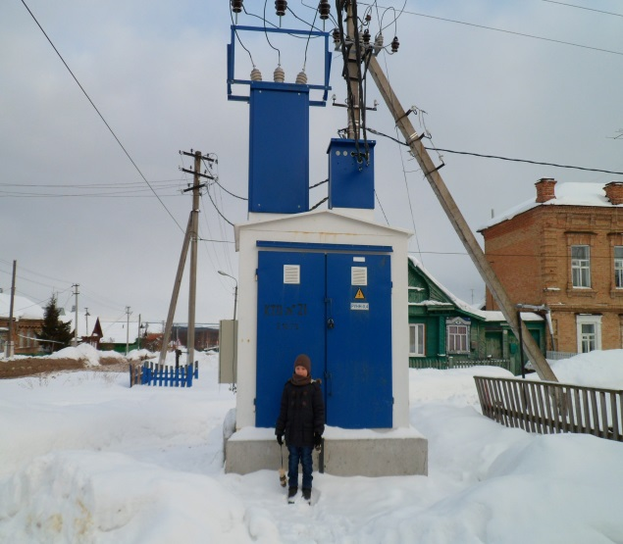 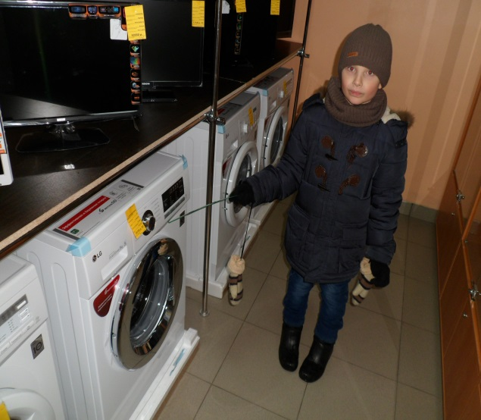

Стиральная машина

Трансформатор

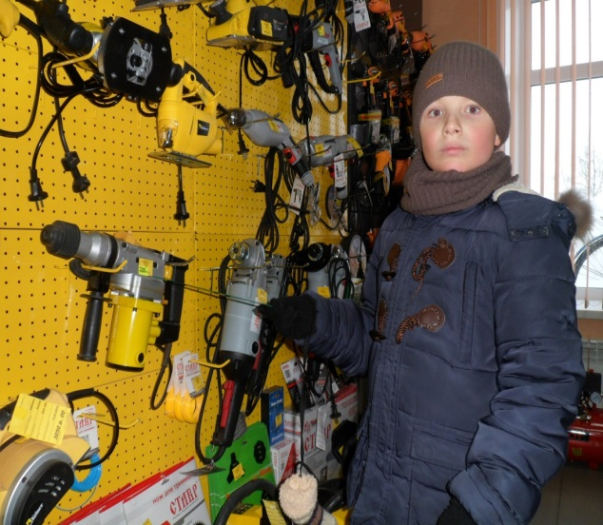 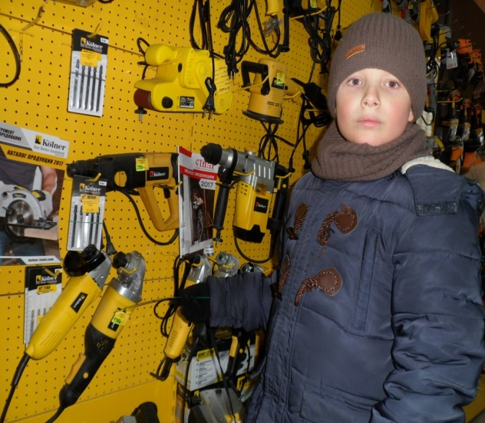

Шлифовальная машина

Перфоратор

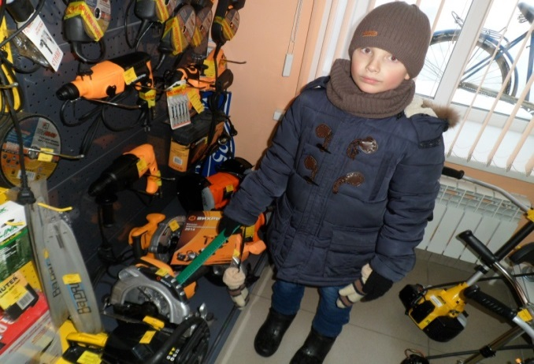 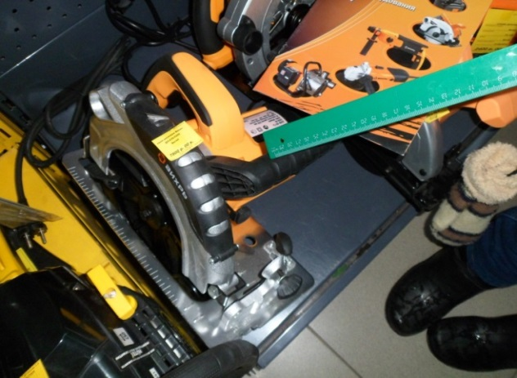

Пила дисковая

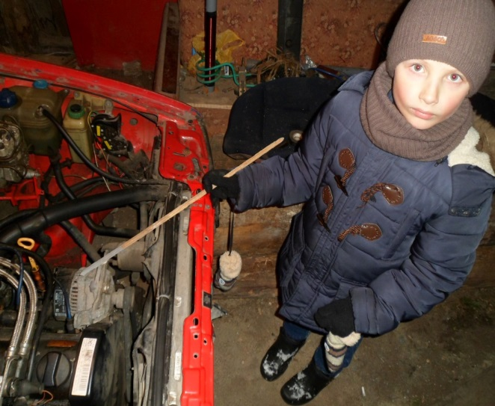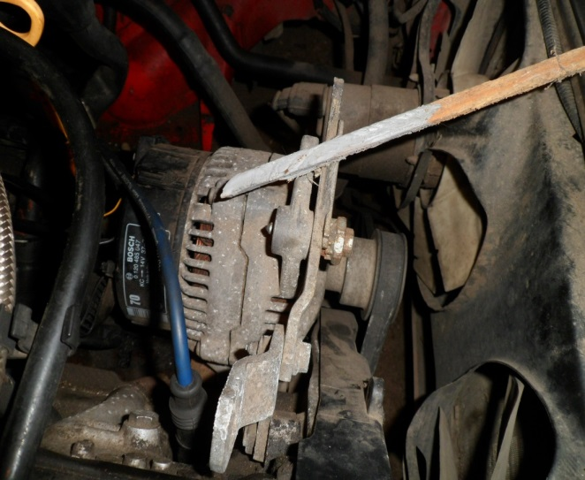

Автомобильный генератор

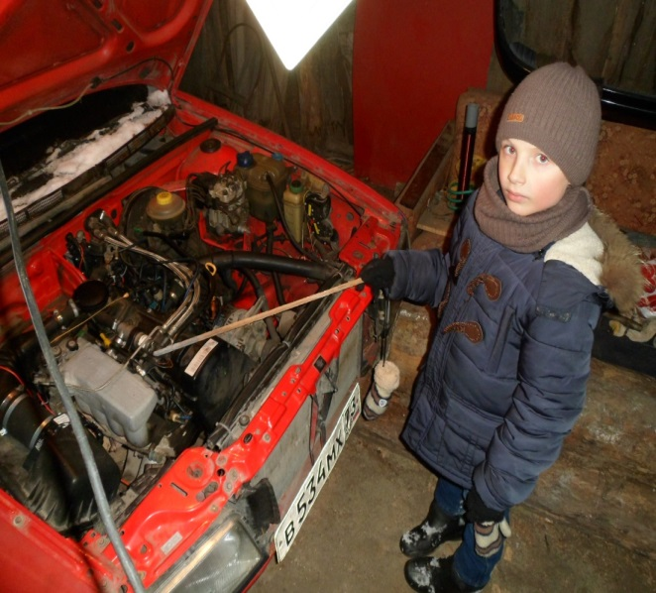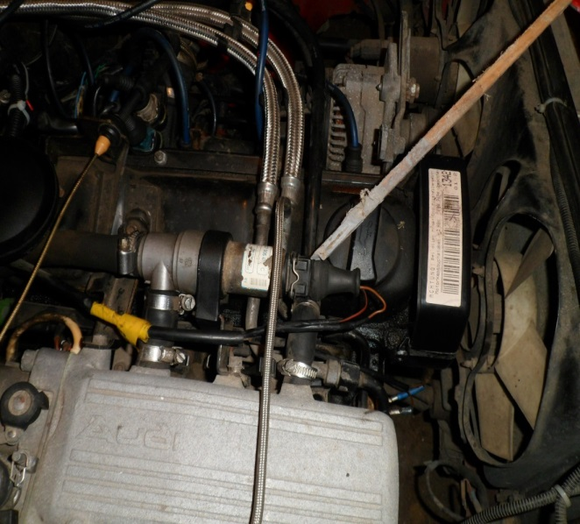

Регулятор расхода воздуха

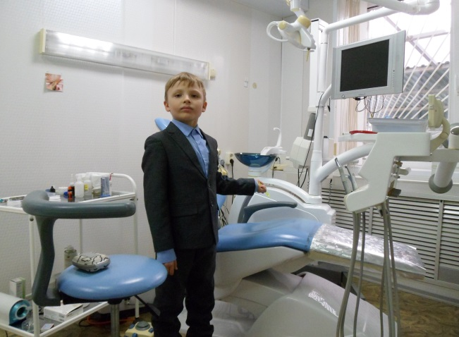 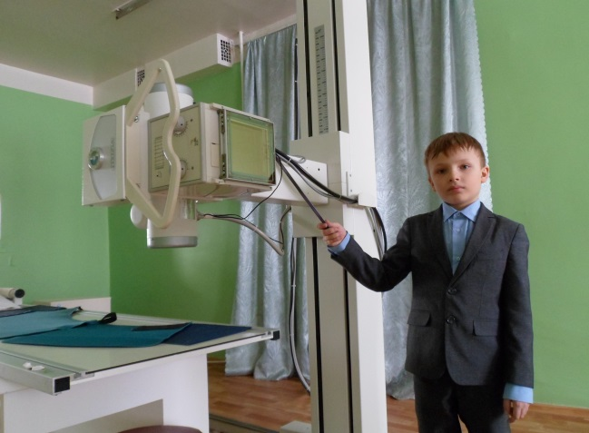

Стационарный рентген аппарат

Бурмашина

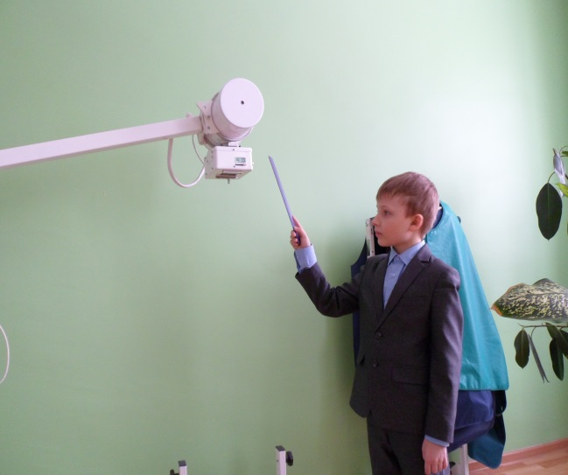 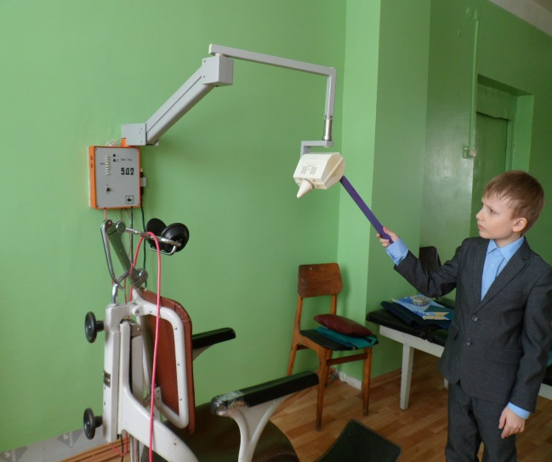

Зубной рентген аппарат

Мобильный рентген аппарат

Данное путешествие показало что, что область применения магнитного поля очень обширно и затрагивает все сферы деятельности человека.

**Г)** Для того, чтобы продемонстрировать магнитное поле в действии я взял два моторчика от игрушечной машинки и соединил их жесткой сцепкой. К одному из моторчиков я подсоединил провода для подвода питания, а к другому, исполняющему роль генератора, прикрепил светодиод. При подачи питания на первый моторчик он начинает вращаться и вращать генератор, который в свою очередь, вырабатывая электричество, зажигает светодиод.

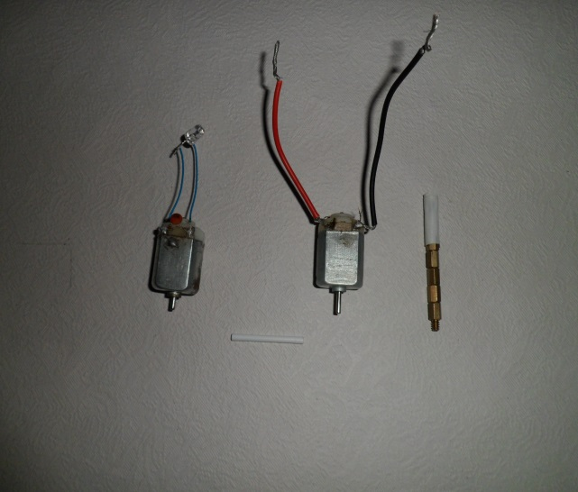 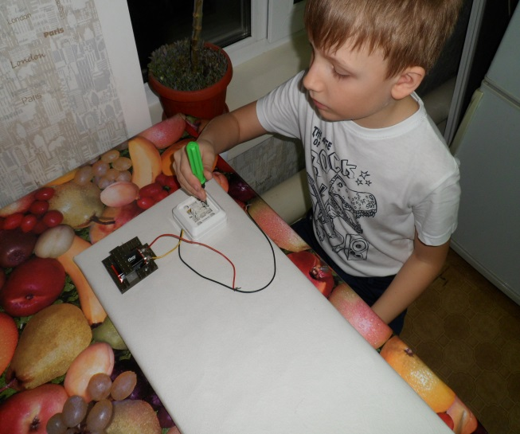

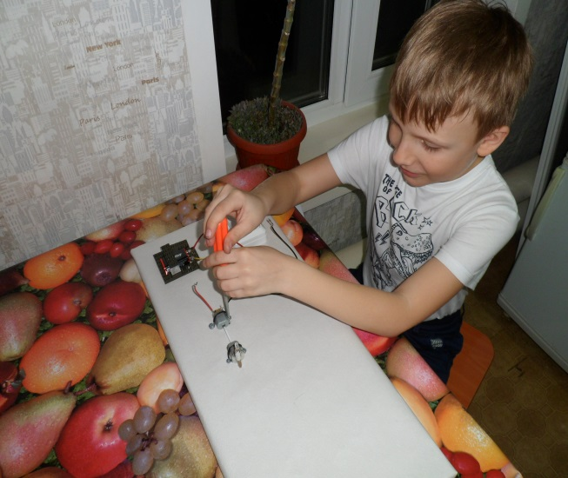 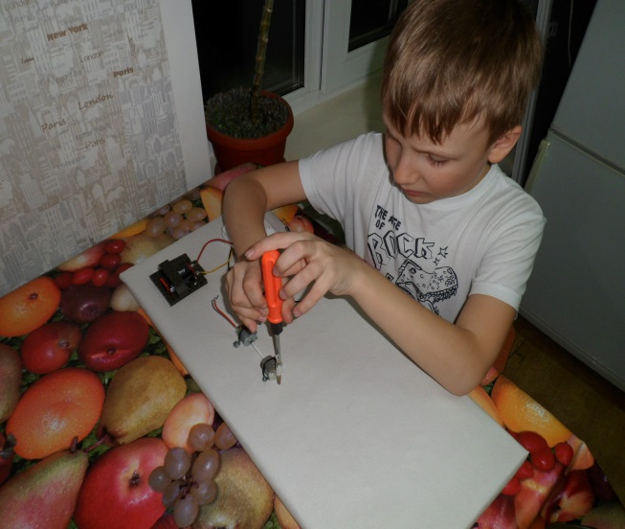

Чтобы увидеть движение электродвигателя я взял моторчик от старого магнитофона и лопасти от водяного насоса. Присоединив провода и подав питание на двигатель, мы наблюдаем вращение лопастей.

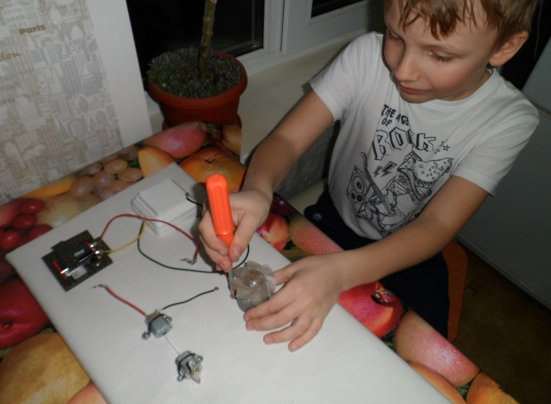 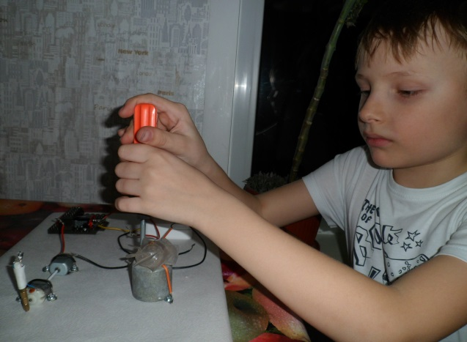

**Д)** Изучая действие магнитного поля по статьям и просторам интернета я решил собрать простейший электродвигатель. Для этого я взял батарейку магнит и три куска проволоки, из двух из них я сделал стойки, из третьего катушку. Соединив стойки с батарейкой и поместив на нее магнит, я вставил катушку в стойки и задал ей вращение. Ток, проходя через катушку, создает вокруг нее электромагнитное поле, и когда мы начинаем ее вращать она взаимодействует с полем магнита и продолжает самостоятельное вращение, которое будет продолжаться пока у батарейки не закончиться заряд.

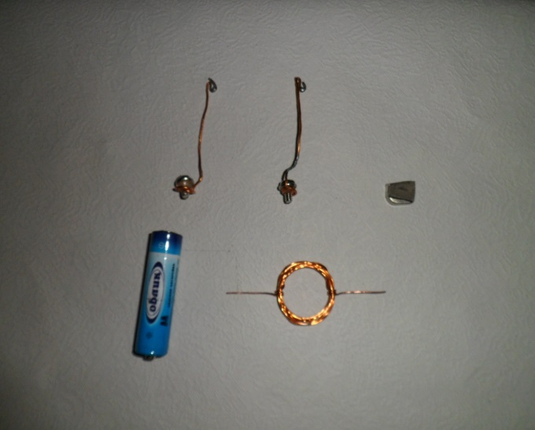 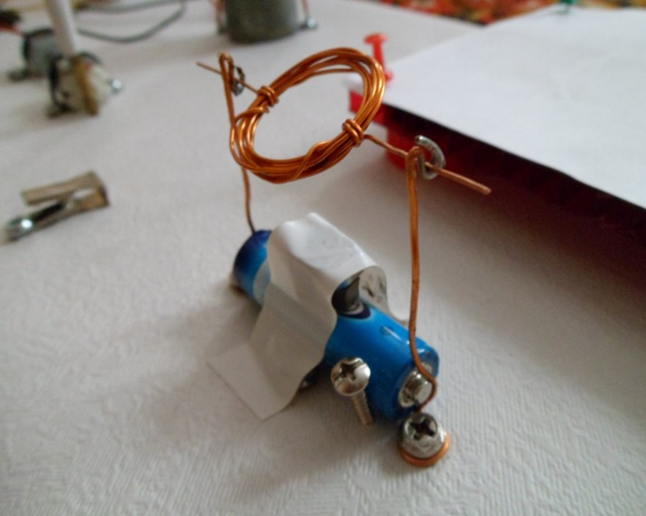

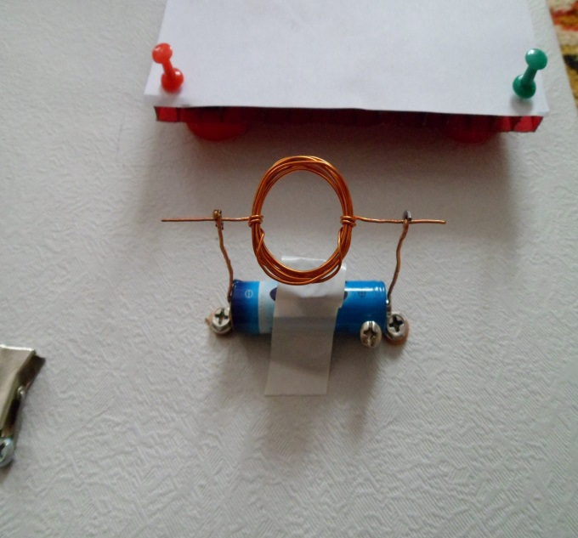 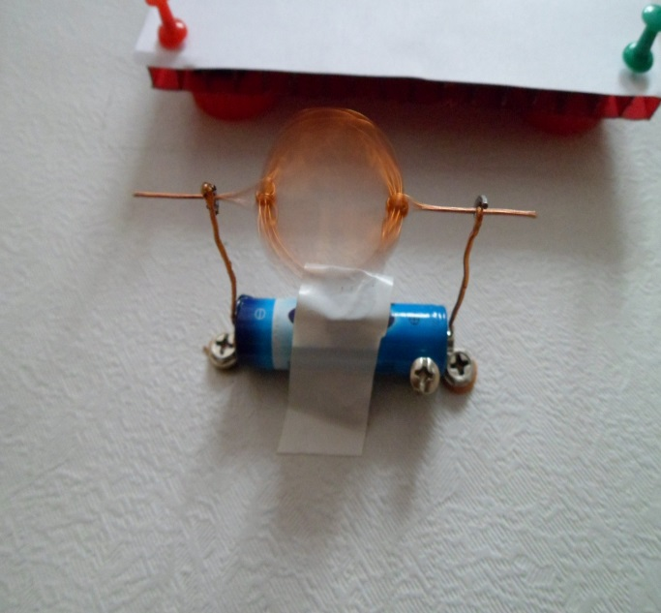

**Е)** Читая статьи и работы ученых и исследователей магнитного поля я пришел к выводу, что приборы и техника, работающая на основе магнитного поля влечет за собой как положительное, так и отрицательное воздействие на человека.

Примером положительного воздействия могут служить медицинские приборы, которые не только следят за здоровьем человека, а так же во многом помогают его лечению и спасают ему жизнь, такие как кардиограф, аппарат искусственного дыхания, дефибриллятор и т.д. Машины способные перемещать большие грузы во многом облегчают работу строителей и освобождают от чрезмерной физической нагрузки.

Примером отрицательного воздействия может служить пагубное влияние на нервную, иммунную и эндокринною системы человека и избежать этого влияния очень трудно, так как основными источниками электромагнитных полей являются: атмосферное электричество, радиоизлучения, электрические и магнитные поля Земли, искусственные источники (радиовещание и телевидение, радиолокация, радионавигация и др.). Источниками излучения электромагнитной энергии являются мощные телевизионные и радиовещательные станции, промышленные установки высокочастотного нагрева, а также многие измерительные, лабораторные приборы, а так же электропроводка и линии электропередач. Источниками излучения могут быть любые элементы, включенные в высокочастотную цепь. В связи с этим я хочу дать несколько рекомендаций по защите своего здоровья:

- исключение длительного пребывания в местах с повышенным уровнем магнитного поля промышленной частоты;

- при приобретении бытовой техники необходимо обращать внимание на отметку о соответствии прибора требованиям “Межгосударственных санитарных норм допустимых уровней физических факторов при применении товаров народного потребления в бытовых условиях”;

- размещение электрических приборов на некотором расстоянии друг от друга и удаление их от места отдыха;

- использовать сотовый телефон в случаях необходимости и не разговаривать непрерывно более трех-четырех минут;

- размещение монитора и телевизора на безопасном расстоянии от места просмотра и использование в хорошо освещенном помещении.

**Вывод:** Открыв такое явление, как магнитное поле человечество сделало большой скачок в эволюции технического прогресса. Создав элементарный электрогенератор, стала возможным выработка электричества, при постройке гидроэлектростанций все города получили свет, тепло, возможность пользоваться необъятным количеством электроприборов. Создав электродвигатели, стало возможным строить машины которые перемещают большие грузы, перевозят людей, бурят шахты и копают тоннели. На основе магнитного поля построено большинство медицинских приборов, которые постоянно помогают людям следить за здоровьем, и спасают им жизнь. Аттракционы, сделанные с помощью электродвигателей дарят людям радость и счастье. В связи с этим можно сделать однозначный вывод, что современное общество не может обойтись без использования магнитного поля, даже само существование человека ставиться под вопросом, так как магнитное поле земли защищает нас от губительной космической радиации .

**Список литературы.**

1. Дмитриева В.Ф. Физика. М., 1993г.  
2. Павленко Ю.Г. Физика. Учебное пособие. М.,1998г.  
3. Перельман Я.И. Занимательная физика, кн.2. Чебоксары,1994г.  
4. Савельев И.В.. Курс общей физики, т.2. М.,1982г.  
5. Сивухин Д.В.. Общий курс физики, т.3. М., 1977г . 6. Интернет.